МУНИЦИПАЛЬНОЕ БЮДЖЕТНОЕ УЧРЕЖДЕНИЕ
ДОПОЛНИТЕЛЬНОГО ОБРАЗОВАНИЯ «СТАНЦИЯ ЮНЫХ ТЕХНИКОВ»
663318, Красноярский край, город Норильск, улица Орджоникидзе, дом 14-а, СЮТ
телефон (факс): (3919) 22-50-39, e-mail: receptionsut@norcom.ru, сайт: msyut.narod.

Научно-исследовательская работа:

«Выработка условного рефлекса у крыс разной возрастной группы»

Автор:
Худякова София, ТОУ «Исследователи природы» МБУДО «СЮТ»

Научный руководитель:
Моисеенко Вероника Николаевна, педагог дополнительного образования МБУДО «СЮТ»,
г. Норильск
2023г

Оглавление
Введение 4
Глава №1 Описание вида. Декоративная крыса. 5
Глава №2. Условный рефлекс. 12
Глава №3 Выработка условного рефлекса 14
Вывод 18
Заключение 19
Список литературы. 20

Введение
Человек довольно давно начал проявлять внимание к братьям младшим. За последние несколько лет грызуны стали довольно популярны в обществе, из-за чего их стали чаще заводить как домашних животных. Общение с питомцем несёт удовольствие, а дети учатся заботиться о меньших зверьках. Большинство людей заводят декоративных крыс, ведь они считаются ласковыми и умными животными. Ученые считают, что интеллект грызуна не уступает тем же собакам и кошкам. Так же эти небольшие зверьки поддаются дрессировке и их можно обучать почти так же, как и собак.
Крысы – интересные животные, как строением, так и своим поведением, они довольно увлекательны в дрессировке. И именно поэтому нам стало интересно изучить поведение крыс.
Гипотеза – условный рефлекс вырабатывается у крысы независимо от возраста.
Объект изучения: декоративная крыса (подвид Дамбо)
Предмет изучении: условный рефлекс
Цель: Изучить поведение крыс и образование у них условного рефлекса.
Задачи:
- Изучить историю появление, описание, размножение и образ жизни декоративных крыс.
- Изучить особенности развития поведения крысят.
- Изучить механизм появления рефлекса у животных.
- Выработать условный рефлекс у крыс разной возрастной группы.

Глава №1 Описание вида. Декоративная крыса.
О диких крысах впервые стало ведомо китайцам и индийцам несколько тысячелетий ранее. В 16 веке, по мере развития морской торговли, крысы стали популярны по всему миру, перебираясь с материка на материк. В 19 веке в Великобритании данных грызунов начали применять в боях против собак, предварительно отлавливая их. Некоторые приверженцы домашних животных начали заводить «диковинных» грызунов у себя дома, поскольку они не представляли для человека никакой опасности.
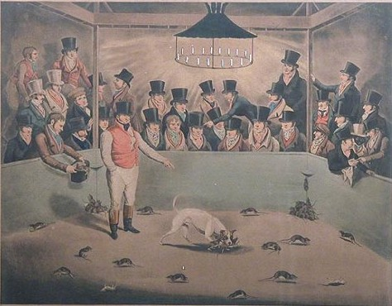
Рис.№1 Битва между крысами.
Крыса – Класс Млекопитающие, Семейство Мышиные, Род Грызунов. Крысы обитают практически повсеместно: на территории Европы и России, в странах Азии, в Северной и Южной Америке и Австралии, в Новой Гвинее и островных странах Малайского архипелага. Не встречаются эти грызуны только в полярных и приполярных областях, в Антарктиде.
Строение туловища крысы имеет овальную форму. Взрослая особь грызуна может достигать от 8 см до 30, а масса может составлять от 40 до 510 грамма. Морда крысы заостренная и вытянутая, с маленькими глазами и ушами. У большинства видов крыс хвост голый, покрытый чешуйками и небольшим количеством шерсти. Челюсти грызуна вооружены парой резцов, которые достаточно-таки больше зубов.
На лапках у крыс имеются мозоли, но они слабо развитые. Из-за наличию мозолей, многие животные живо передвигаются по практически любым поверхностям. Поэтому крысы могут вести, как наземный, так и полу древесный образ жизни.
Крыс выделяют в отдельные породы по наличию отдельных характерных только для конкретного вида критериев(Рис.№1).
Главными отличительными признаками являются:
Телосложение.
- Классическим вариантом считается стандартное. Представители данного вида отличаются средним размером тела – до 25 см от кончика носа до кончика хвоста, округлыми высоко посаженными ушками, большими глазами. В целом питомцы выглядят пропорциональными и грациозными. Мальчики крупнее девочек.
- Дамбо. Главная отличительная черта – маленькие круглые ушки, посаженные по бокам головы. Вариантом нормы считаются и заостренные ушные раковины, но совсем немного.
- бесхвостый. У зверьков отсутствует хвост.
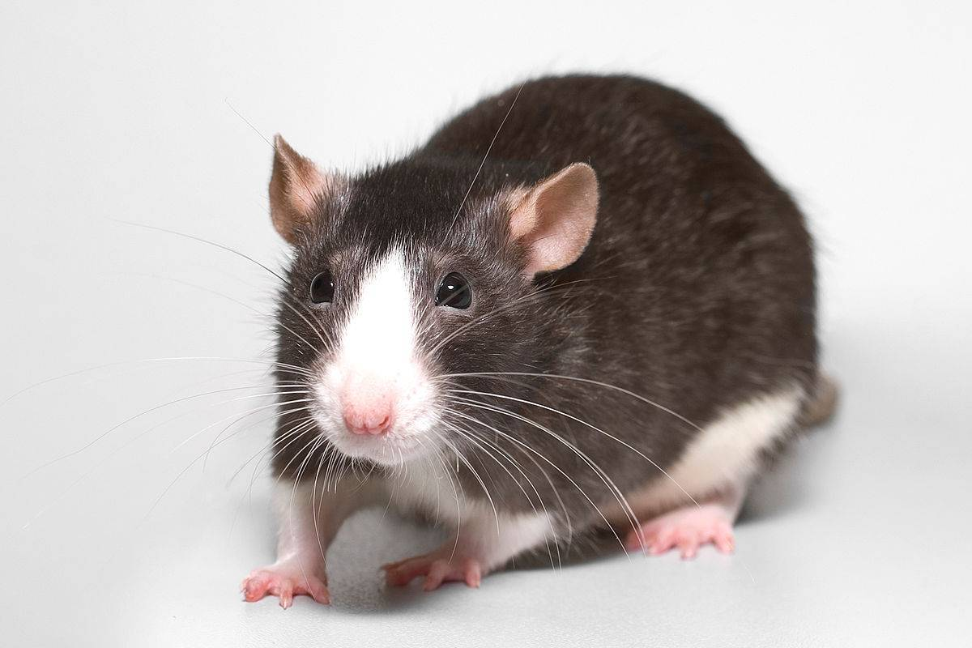
Рис№2 Внешний вид. Декоративной крысы.
Мы можем говорить о том, что крыс достаточно много, они отличаются по окраске, типу шерсти, но поведения и образ жизни достался им от своих диких сородичей.
Крысы являются социальными животными. Они прекрасно понимают, что в одиночку у них недостаточно шансов, особенно в большом и небезопасном городе. Из-за они живут цельными группами (Рис №3)
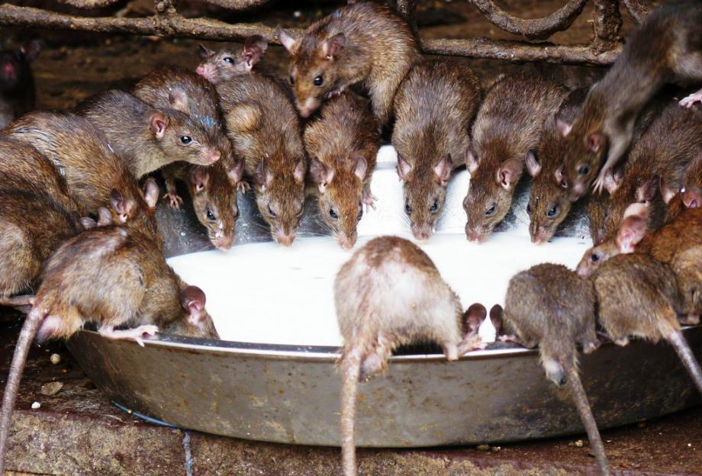
Рис№3. Стая крыс.
У каждой группы также своя внутренняя иерархия. В данной команде всякий раз есть скауты. Именно они изучат местность, первыми подходят к угрозе, а также пробуют новую, подозрительную пищу. Если разведчик выживет, остальные чувствуют себя спокойно, когда местность, еда или что-то еще проверено и не даёт повода чувствовать себя в опасности.
Как и диких сородичей, декоративных крыс держат группами или парой. Данным образом, крысы чувствуют себя увереннее. Ощущается комфорт, также вырабатываются навыки при взаимодействии с животными своей разновидности. Это же заложено и в них самих, поведение обусловлено природным инстинктом.
О размножении крыс можно сказать следующее: в природе они плодятся в весеннее и летнее время, хотя у этих грызунов нет определенного сезона размножения. Размножение домашних крыс происходит круглогодично, но недостаточное кормление, ослабление здоровья животных, очень высокая или низкая температура воздуха в помещении негативно влияют на процесс зачатия потомства. Половое созревание у крохотных самцов наступает уже в 5 недель, а молодая самочка способна к зачатию уже с 6 недель.
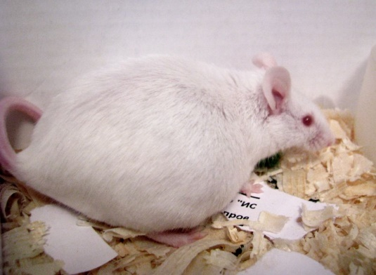
Рис №5.Беременная крыса.
Если говорить об особенностях развития и поведения крысят после рождения, то мы можем узнать, что крысы, как и большинство наземных млекопитающих, являются плацентарными животными. Развития плода происходит внутри материнского организма. Беременность крыс протекает от 21 до 28 дней. Мы пронаблюдали за детенышами крыс и у нас получились следующие данные:
1-ый день после рождения.
Сразу после рождения крысята — это голые, румяные, слепые и глухие малыши с недоразвитыми конечностями и маленьким хвостом, которые могут только пищать, сосать и спать (Рис№6).
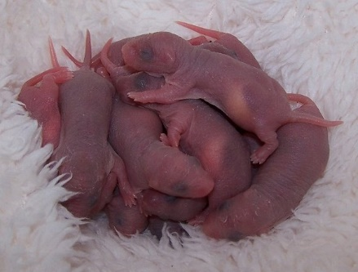
Рис.№6 Новорожденные крысята.
3-4-ый день после рождения
У детенышей открываются ушки, теперь крысята могут различать не только запахи, но и звуки. (Рис.№7)
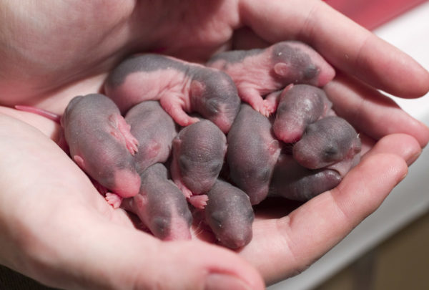
Рис.№7 У крыс виден окрас.
5-10-ый день после рождения
Новорожденные покрываются короткими ворсинками, кожа становится мясистой с тёмными пятнами, их наличие определяет окраску грызуна. У крысят вылезают первые зубы. (Рис.№8)
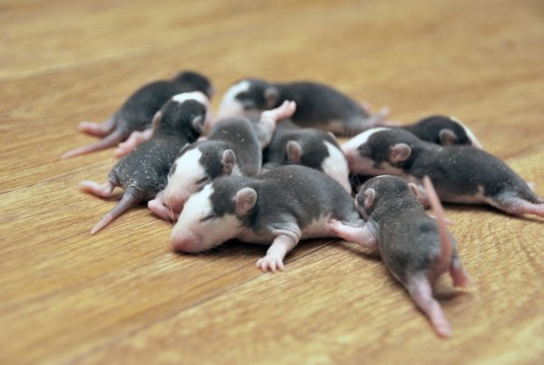
Рис.№8 Появилось немного шерсти.
12-13-ый день после рождения
Глаза у малышей открылись, крысята исследовали территорию, активно пытаясь выбраться из гнезда. (Рис.№9)
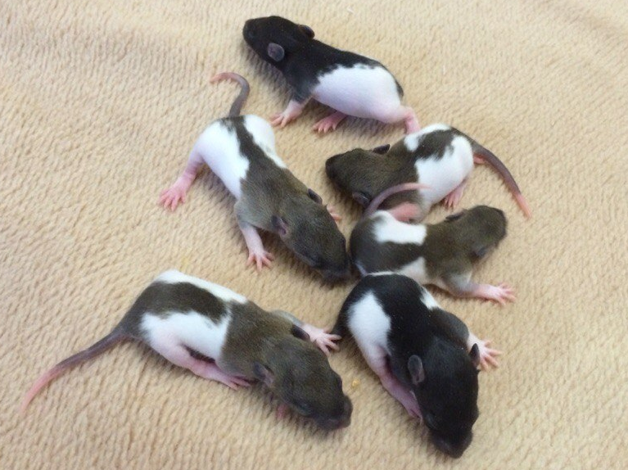
Рис.№9 Крысята начинают открывать глаза.
14-18-ый день после рождения.
На этом этапе формируются вторичные половые признаки и можно определить пол животного. Малыши активно начинают пробовать мамину еду, стараясь грызть все вокруг. (Рис.№10)
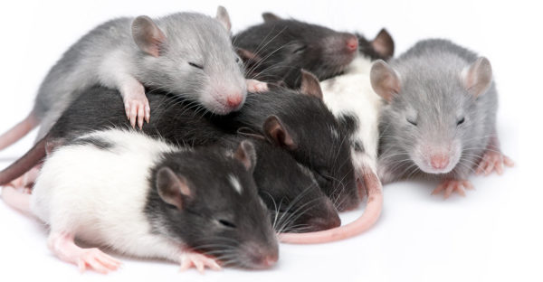
Рис.№10 Крысы впервые могут попробовать что-то, помимо молока матери.
19-30-ый день после рождения
Детеныши практически самостоятельные особи, они питаются взрослой пищей, молочная продуктивность постепенно снижается. В дикой природе от роду месяц грызуны стали самостоятельными охотниками и обеспечивают себя пищей и убежищем. (Рис.№11)
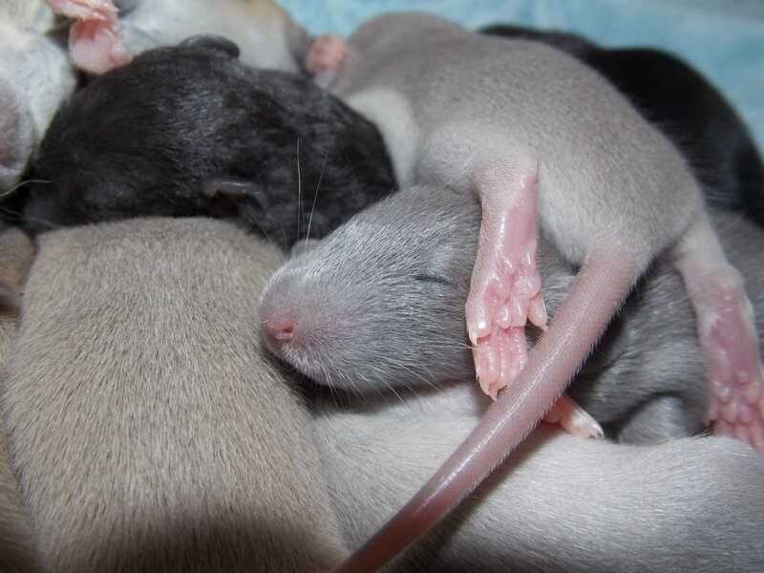
Рис.№11 Крысы выросли.
Таким образом, за всю главу мы можем узнать кто такие крысы, их подробное описание, о истории их появления, кому стало известно о крысах в первую очередь и где они обитали. Так же мы узнали о проведении битв между крысами, когда их ставили порой даже в бой против собак. При этом мы детально узнали о стаях крыс, об их стадии размножения и роста от крысят до взрослых особей.

Глава №2. Условный рефлекс.
Рефлекс — стереотипная реакция живого организма на какое-либо воздействие из с участием нервной системы.
Условный рефлекс — реакция тела на определенные изменения окружающей среды, приобретенные в течение жизни. Биологический смысл условного рефлекса состоит в том, чтобы перевести нейтральные внешние раздражители в значимые сигналы, подстраивающие поведение организма под конкретную ситуацию.
Для возникновения условного рефлекса необходимо многократное совпадение во времени условного и безусловного раздражителя, причем условный раздражитель должен предшествовать безусловному. Условно-рефлекторный механизм лежит в основе формирования любого приобретенного навыка, в основе процесса обучения.
Смысл развития условного рефлекса сводится к превращению незначимого сигнала в значимый сигнал путем многократного сочетания его появления со значимым безусловным стимулом (пищей, наказанием и т.п.).
Работу любого органа можно изменить с помощью условного рефлекса.
Условные рефлексы:
- натуральные (естественные) рефлексы: вырабатываются на естественные свойства безусловных раздражителей (например, запах или вид пищи), не нуждаются в постоянном подкреплении;
- искусственные рефлексы: на безразличные искусственные сочетания раздражителей (например, звонок и принятие пищи, писк животного на открытие холодильника, размахивание крыльев при виде человека) нуждаются в постоянном подкреплении
- положительные рефлексы — условные рефлексы, в динамике которых проявляется активность организма в виде двигательных или секреторных реакций; (например, постукивания по столу – прыжок крысы)
- отрицательные (тормозные) рефлексы — условные рефлексы, связанные с угнетением двигательных или секреторных реакций (например, при условном раздражителе в виде команды «Смирно!», громкий стук по столу, громкие хлопки в ладоши
Рефлексы являются неотъемлемой частью нервной системы которая защищает организм от воздействия окружающей среды говорит о базовых потребностях и предупреждают об опасности. В данной работе мы будем исследовать и изучать работу условных рефлексов у разной возрастной группы крыс.

Глава №3 Выработка условного рефлекса
В данном эксперименты мы решили проверить, насколько быстро будет вырабатываться условный рефлексу крысы двух разных возрастных категорий.
Объект №1: крыса молодая самка, окраска в сочетании черно-белого цвета, возрастом около 2 месяцев (Рис.№12)
Рис.№12 Внешний вид крысы Семечка.
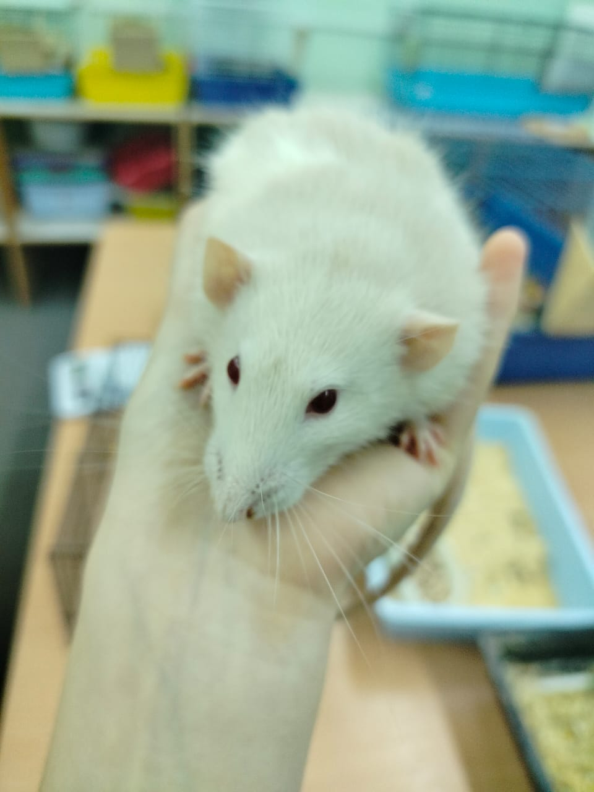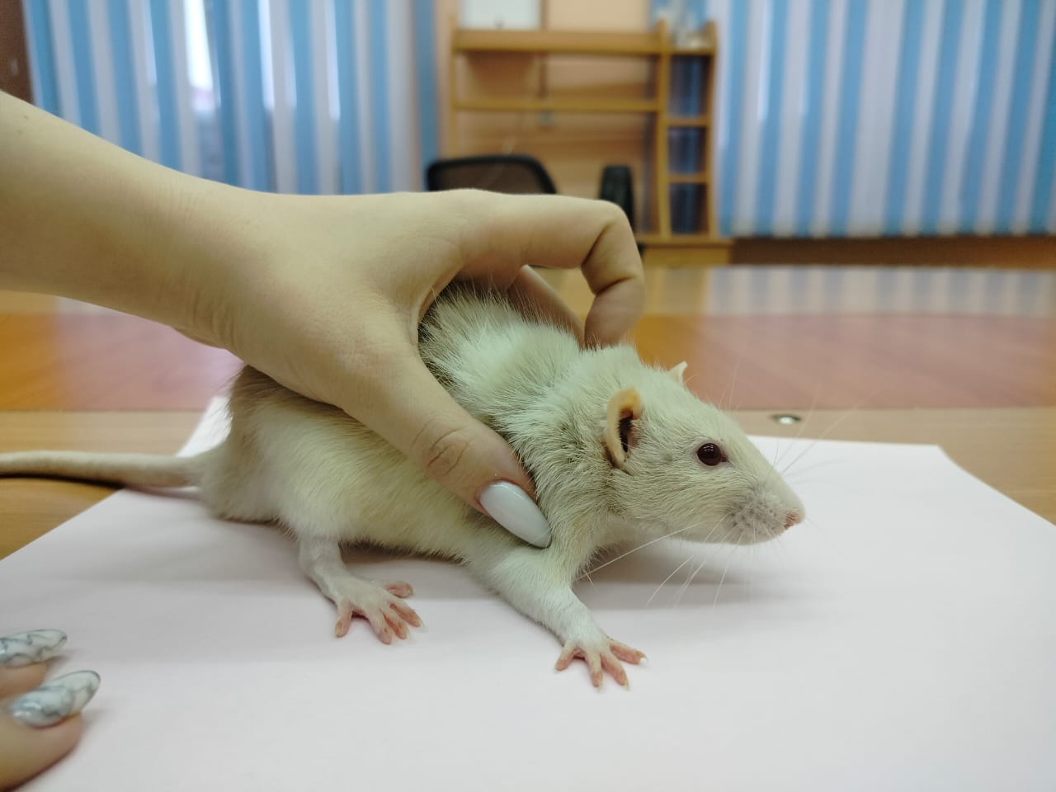Объект №2: крыса взрослый самец, альбинос, окраска в сочетании коричнево-бежевого цвета, возрастом около 4 месяцев (Рис.№13)

Рис.№13 Внешний вид крысы Шоня.
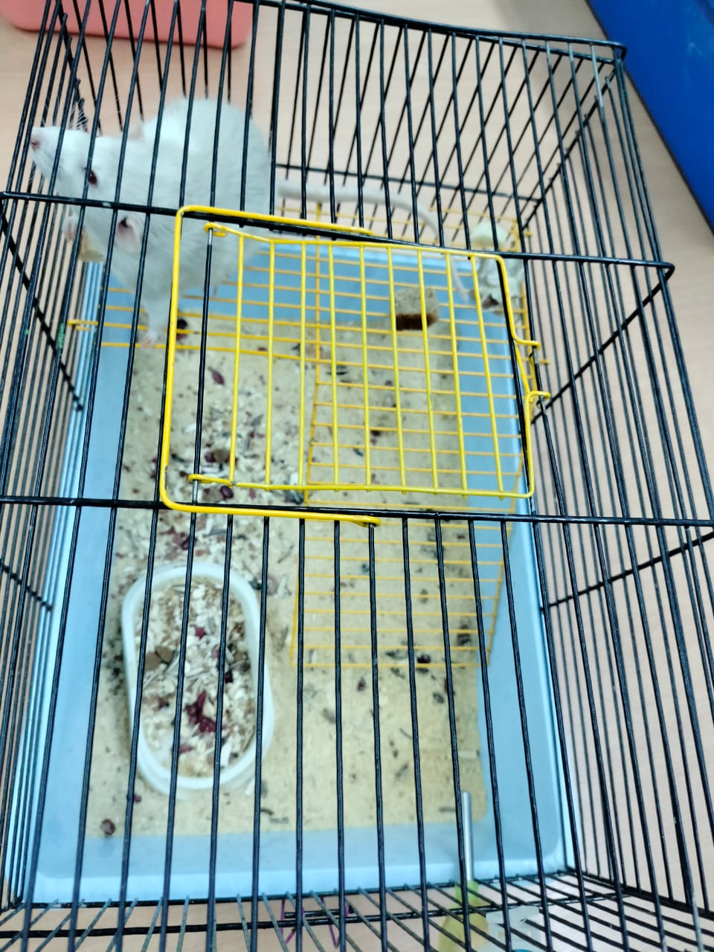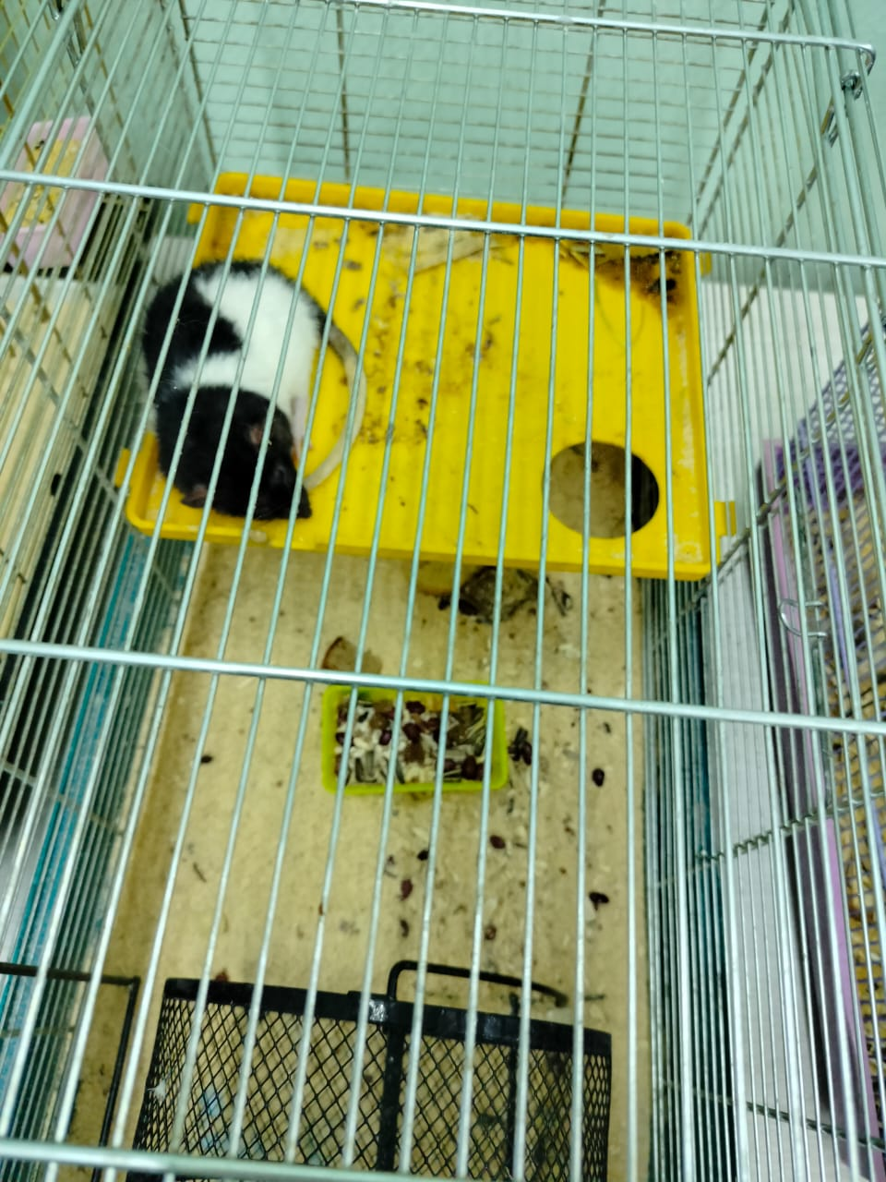
Рис.№14 Клетки крыс до начала эксперимента.
Начало эксперимента.13.03.23
Крыса была не кормленная, и во время эксперимента грызуну давали китайскую капусту. Мы подошли к клетке, просовывая через решетку немного капусты 2 см, попутно постукивая по поддону 3-4 раза пальцами, крыса была в другой части клетки и не обращала внимания на постукивания, и через 2 минуты подошла к лакомству
- 20.03.23
Первые 3 раза крыса вовсе не реагировала на угощение и постукивания, после третьего раза крыса стала подбегать на звук и есть лакомства. Так же во время эксперимента крыса ела свою еду из миски, что насыпали ей ранее.
- 27.03.23
Был уже довольно хорошо заметен прогресс выработки условного рефлекса при помощи капусты, постукиваний и проведением пальцев по решетке клетки, крысы быстрее соображали, что нужно подбегать к руке, после чего были угощены лакомством. (Рис.№15)
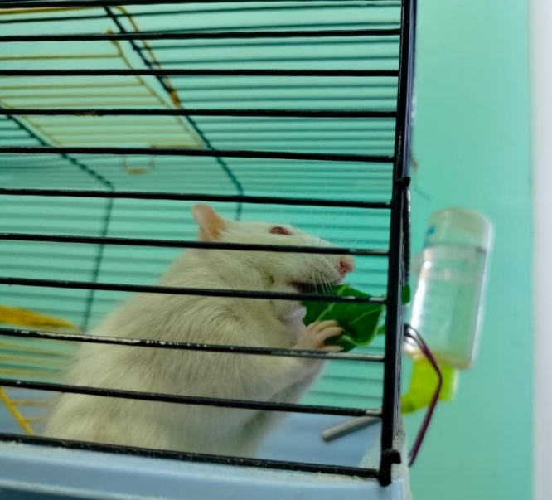
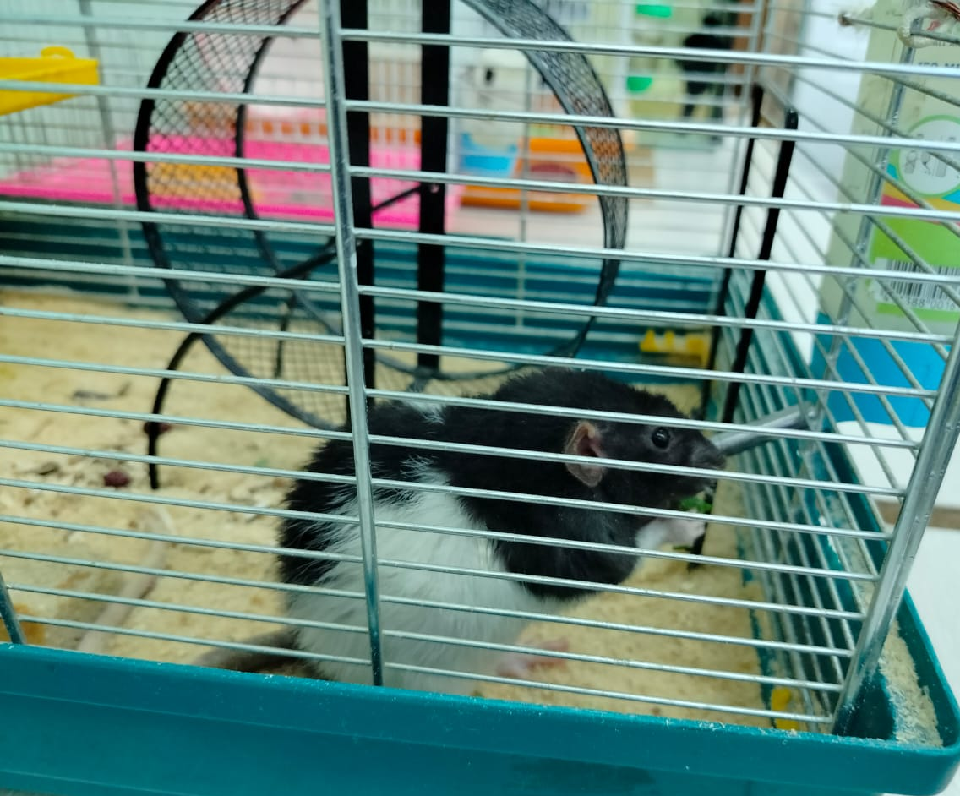

Рис.№15 Процесс эксперимента
- 03.04.23
Крысы не сразу понимали, что им нужно делать, поэтому мы постукивали пару раз по клетке и решетке, когда крыса начала уже соображать куда бежать и как получить желаемое лакомство, и начала уже идти по команде «ко мне». Команду мы закрепляли постукиваниями по клетке, что уже выучила крыса. (Рис.№16)
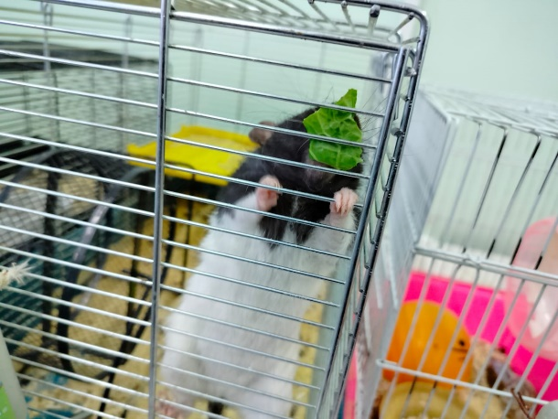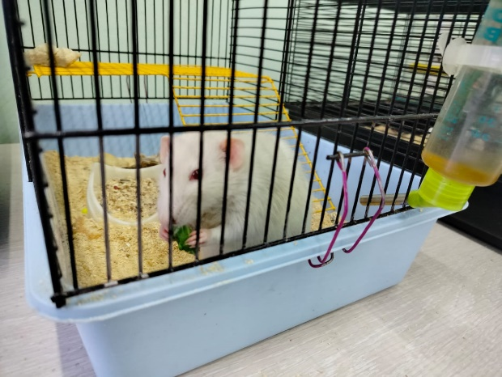

Рис.№16 Выработка условного рефлекса.
- 04.04.23. Конец эксперимента.
Обе крысы почти сразу же пошли на команду, иногда мы сопровождали команду постукиваниями. Результат с предыдущей даты особо не изменился, но на этот раз мы решили попробовать без клетки. Крысы бывало прибегали на постукивания, но на команду не обращали внимания. Так же после того, как крысы прибегали, они не брали лакомство.
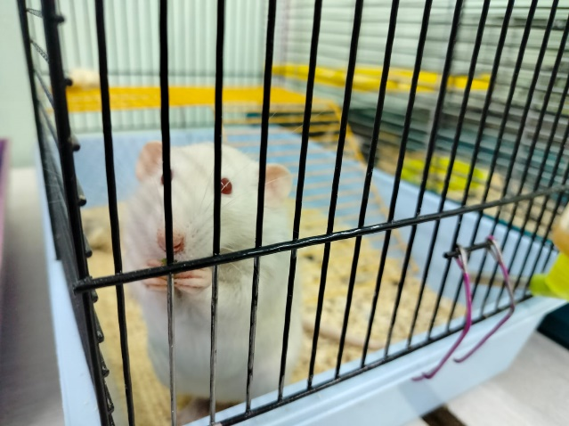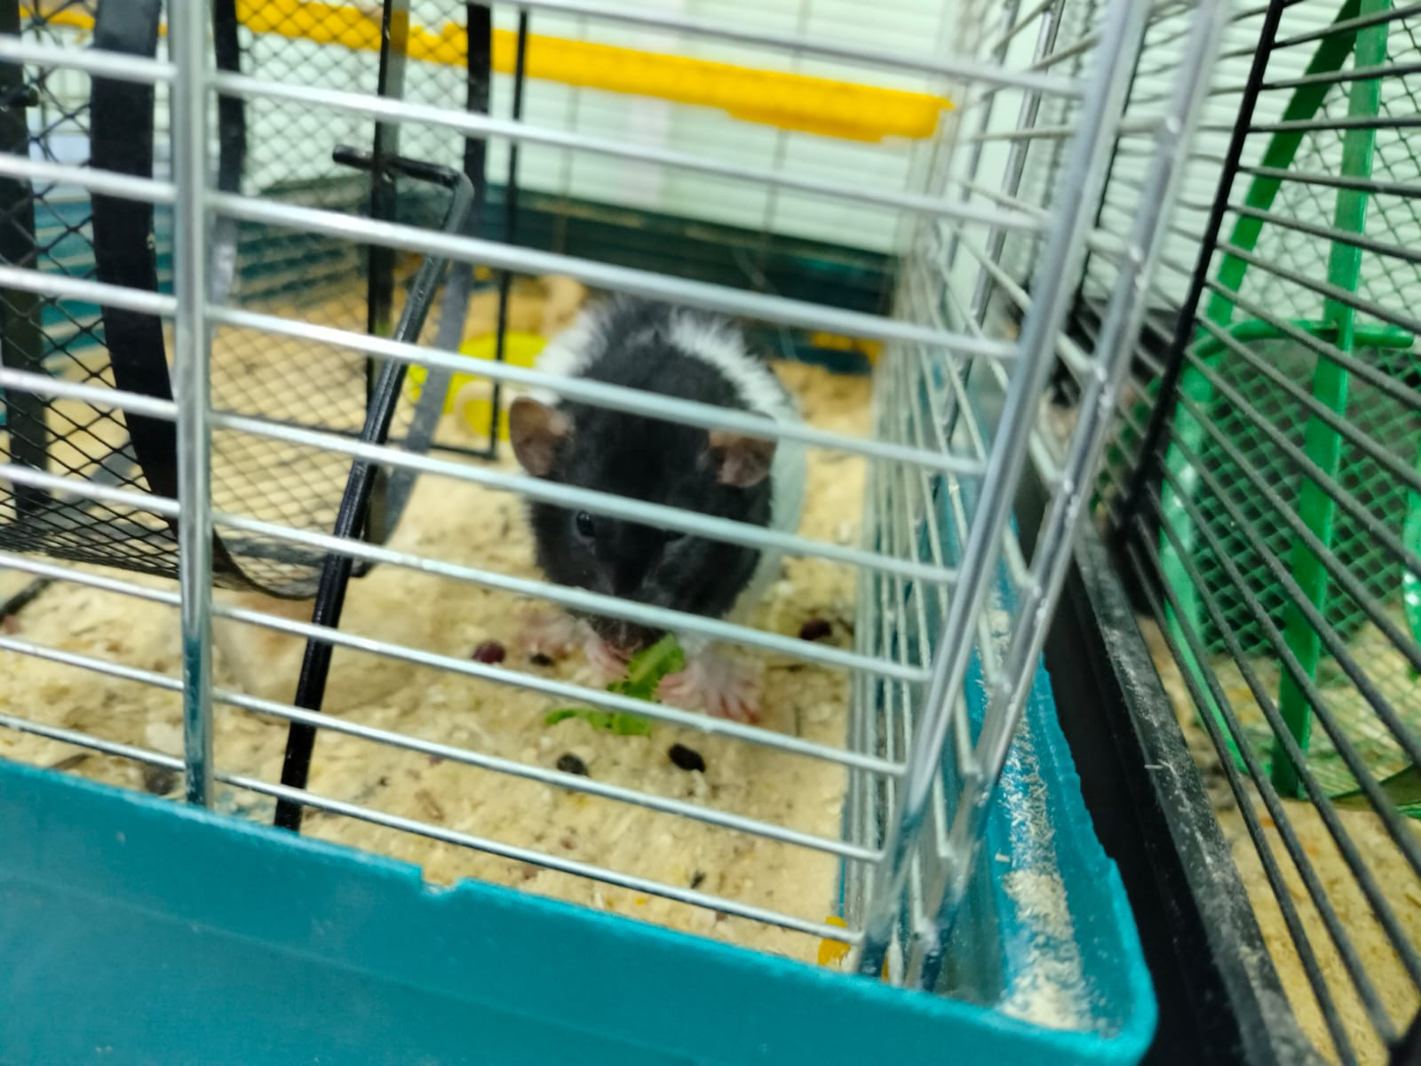
Рис.№17 Выроботка условного рефлекса.
Подводя итоги нашему эксперименту, буквально за 5 дней обе крысы начали идти на постукивания, и даже иногда подходить по команде «ко мне». Первые пару дней крысы осваивались и входили в курс дела. Уже с 3 дня грызуна начали довольно явно проявлять прогресс выработки условного рефлекса. Уже на пятый день обе крысы подбегали на команду, что явно указывало на успешное окончание нашего эксперимента.

Вывод
Выполненное нами исследование было посвящено крысам, как диким, так и в качестве домашних питомцев, в результате этого мы узнали:
- Историю появления крыс, составили характеристику, образ жизни, питание и размножение декоративных крыс.
- Изучили особенности развития поведения маленьких крысят, что за 30 дней после своего рождения крыса становится взрослым и самостоятельным, достигая базовых знаний
- Изучили механизм образования условного рефлекса.
- Провели эксперимент с двумя крысами, двух различных возрастных категорий с выработкой условного рефлекса, за 5 дней у крыс выработался условный рефлекс. Весь эксперимент мы проводили различные манипуляции (постукивания, команда) что вызвали у крыс один и тот же результат. У обоих крыс условный рефлекс выработался приблизительно в один и тот же срок времени.

Заключение
Ещё с древности люди практически всегда следили за поведением животных, с которыми так или иначе им приходилось взаимодействовать, определяя сходство и различия поведения у разных видов животных, человек начинает лучше понимать себя с биологической точки зрения: учиться эффективно и безопасно использовать доступные ему природные ресурсы, а также развивает фармакологию и медицину.

Список литературы.

- 50 лет учения академика И. П. Павлова об условных рефлексах. - М.: Издательство Академии Наук СССР, 2020. - 296 c.
- Гаспер, Г. Декоративные крысы / Г. Гаспер. - М.: Аквариум, 2012. - 789 c
- Гасспер, Г. Крысы. Содержание и уход / Г. Гасспер. - М.: Аквариум-Принт, 2012. - 634 c.
- Зорина, З.А. Поведение животных / З.А. Зорина, И.И. Полетаева. - М.: Астрель, 2000. - 448 c.
- Котенкова, Е. Мыши и крысы / Е. Котенкова. - М.: Компания Дельта М, 2001. - 279 c
- Шовен, Р. Поведение животных / Р. Шовен. - М.: Мир, 2014. - 488 c.

